中國文化大學高教深耕計畫成果紀錄表

子計畫 | B3-1應用數位科技資訊，形塑FINTECH專業人才-講座成果報告
具體作法 | 配合產業需求培育學院特色人才
主題 | 「投資理論與實務結合」
內容  （活動內容簡述/執行成效） | 主辦單位：財金系  活動日期：107/10/31(周三)1300-1500  活動地點：大恩館604教室  主 講 者：楊斯淵教授  參與人數：23人（教師1人、學生22人、行政人員 0人、校外0 人）  內 容：老師以自身當年任職理財專員經驗,講述他在執行出清股票的案例  從11/15號到11月底負責出清30800張股票(不計成本出清)  老師從11/16開始執行五天計畫,分成五次出售  並在11/22號全數售出  以下是當年老師執行出清案例的股票走勢圖:  老師道出:沒有絕對,只有相對的問題(並提出以下三點並加以討論)  1.投資週期:短,中,長  2.投資部位定義:交易目的,備供出售,交易至到期  3.政策型持股,政策性護盤,政策性出脫持股  執行成效：  - 幫助同學們，了解學術研究之目的  - 啟發同學們，對學術研究之熱忱  - 幫助同學們，了解專業模型之參數設定  啟發同學們，對不同議題之思考
活動照片  (檔案大小以不超過2M為限) | 活動照片電子檔名稱  (請用英數檔名) | 活動照片內容說明(每張20字內)
 | 圖片1說明 授課之情形  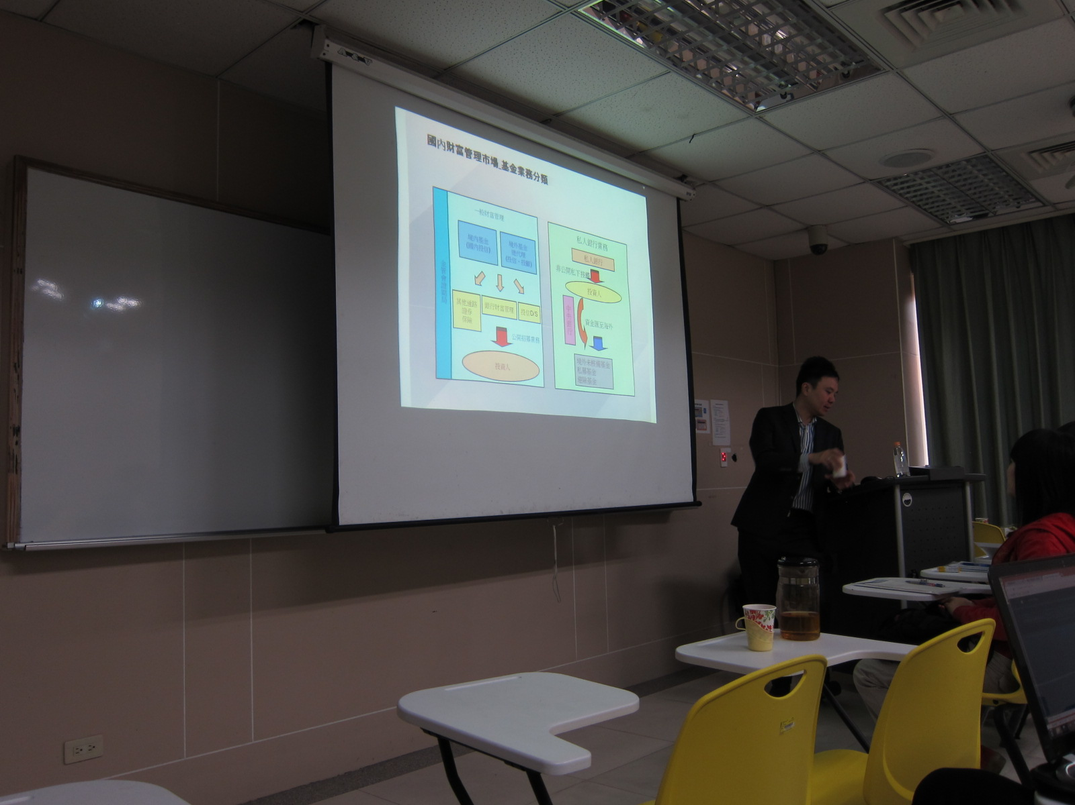 | 圖片2說明 同學到課情形  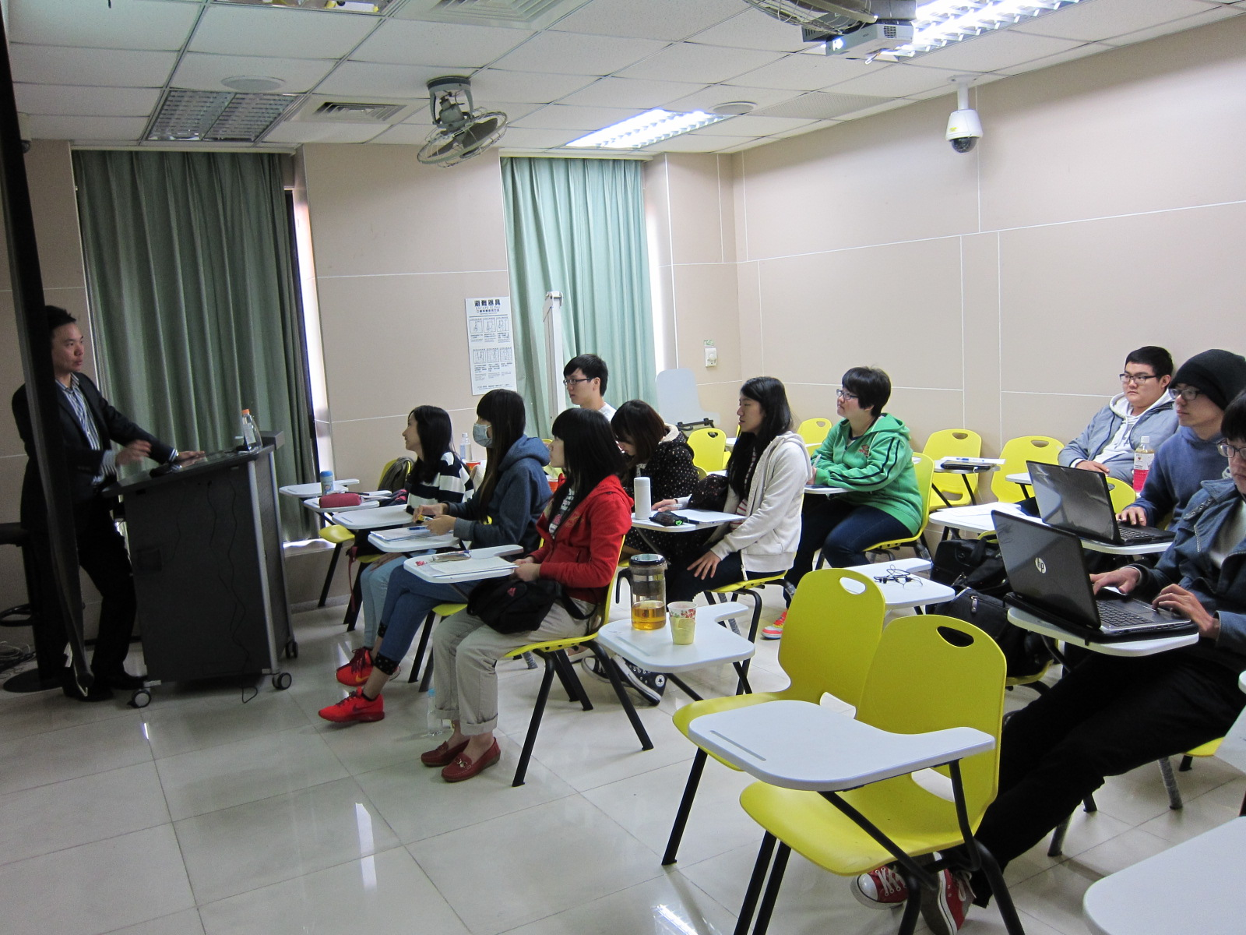
 | 圖片3說明 講解之過程  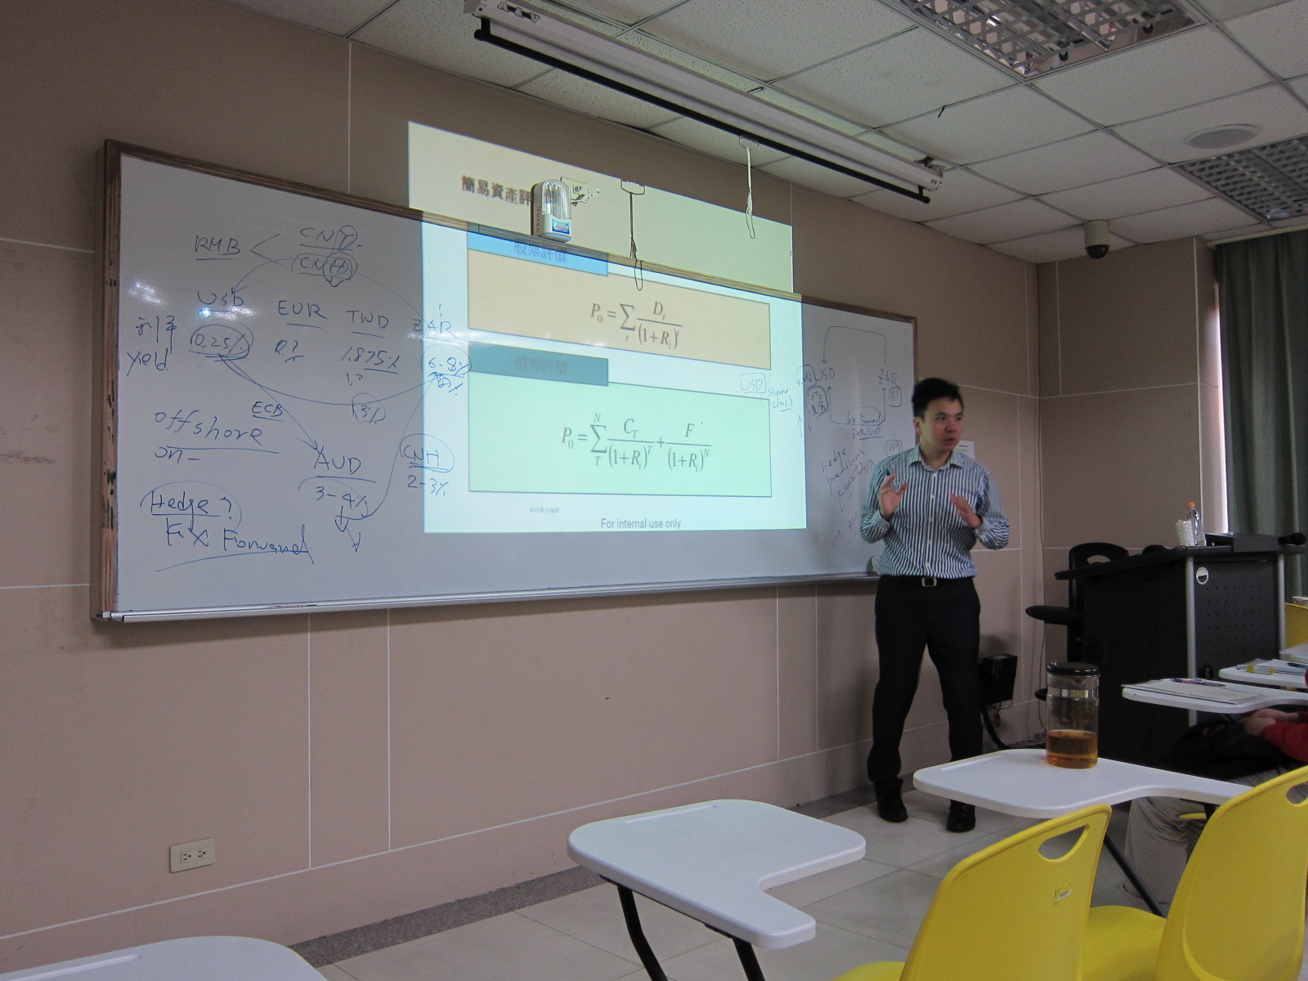 | 圖片4說明 同學上課之情形  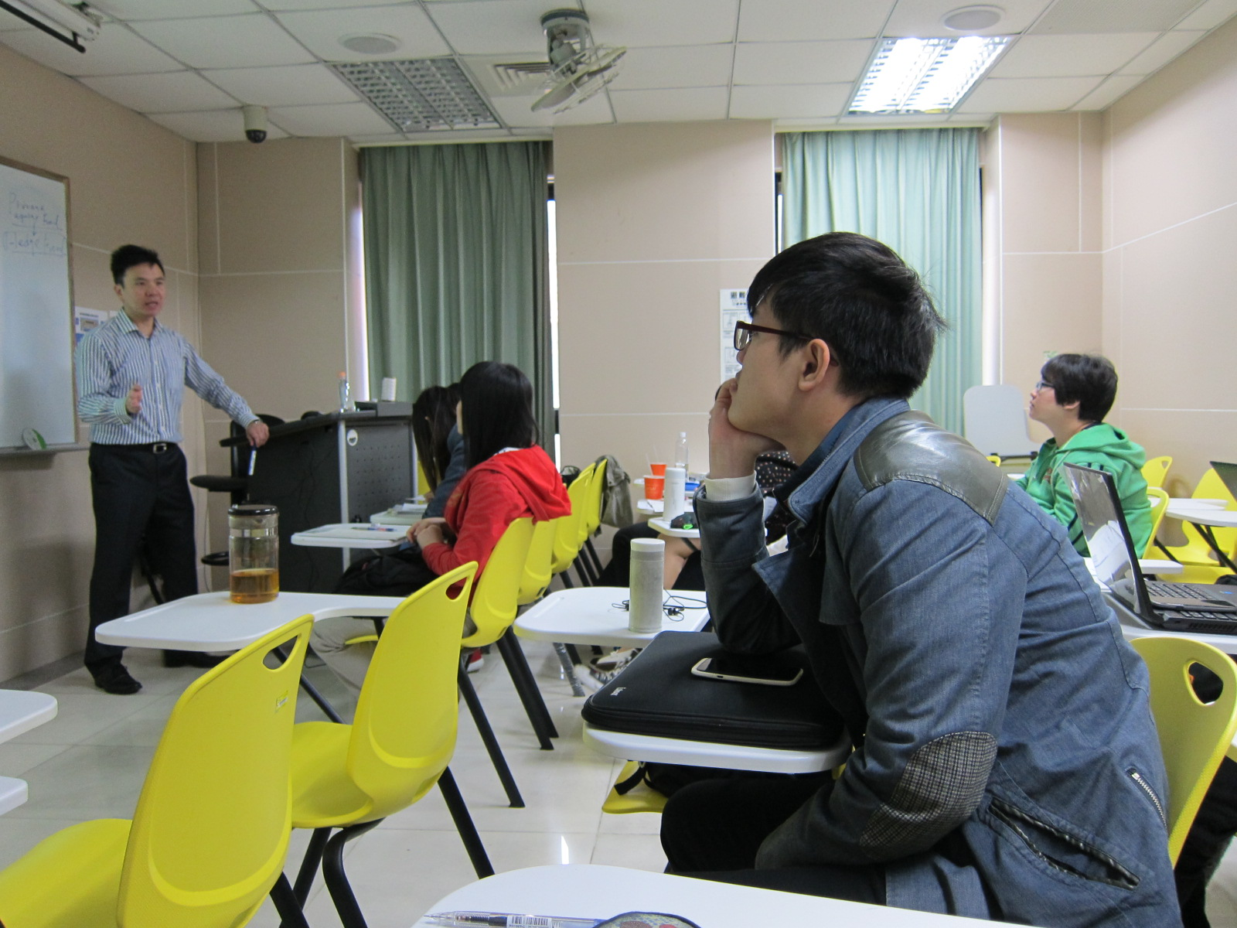
備註：活動照片請附上原始照片一併回傳
附件檔案 | 附件檔案名稱  (請用英數檔名) | 附件名稱

